Отчет о проведении
Тотального диктанта по биологии в МКОУ « Тисси-Ахитлинская СОШ»
Успехи и достижения биологической науки убедительно свидетельствуют о том, что человечество вступило в новый век – век биологии. Биология нашего времени стало средством не только изучения, но и прямого воздействия на мир живого.
В рамках проведения ежегодной «Недели науки» 25 января 2019 года в МКОУ «Тисси-Ахитлинская СОШ» был проведен Тотальный диктант по биологии.
Цель проведения «Недели науки» повышение интереса обучающихся к предметам, формирование познавательной активности и кругозора.
Задача современной биологии прежде всего заключается в решении важнейших проблем человечества.
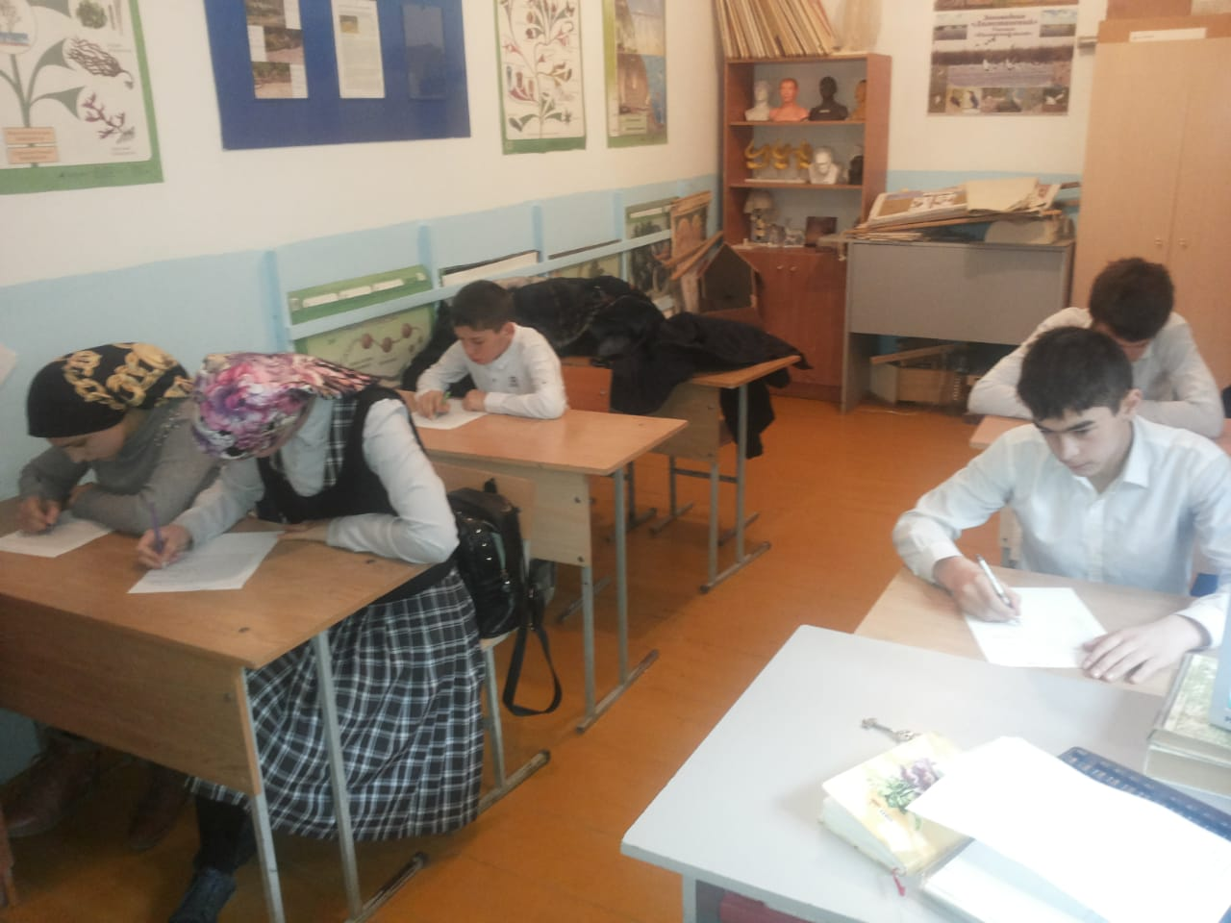
В проведении диктанта участвовали учащиеся 6 -11классов, в количестве 32 учащихся.

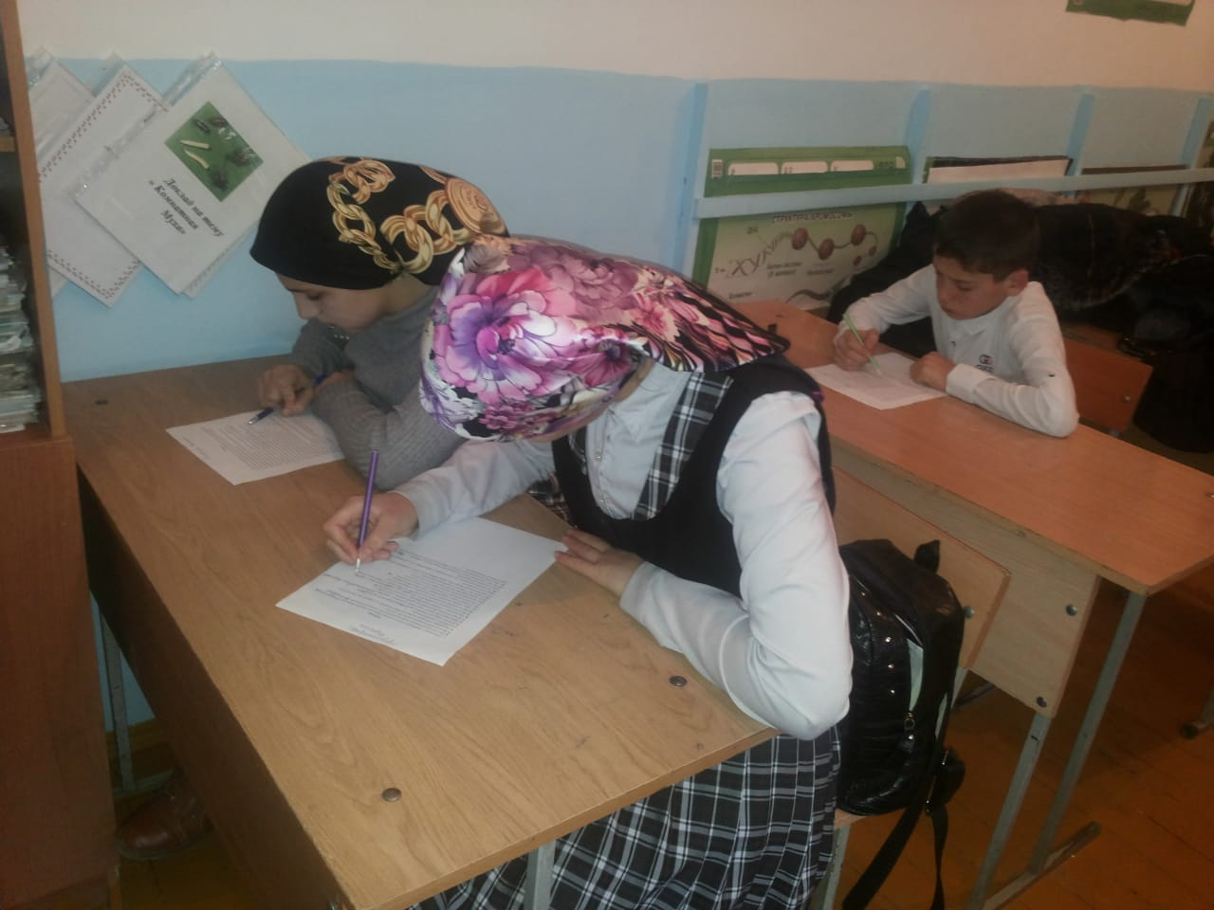
Хорошее знание терминологии показали учащиеся 8 - 9 классов.
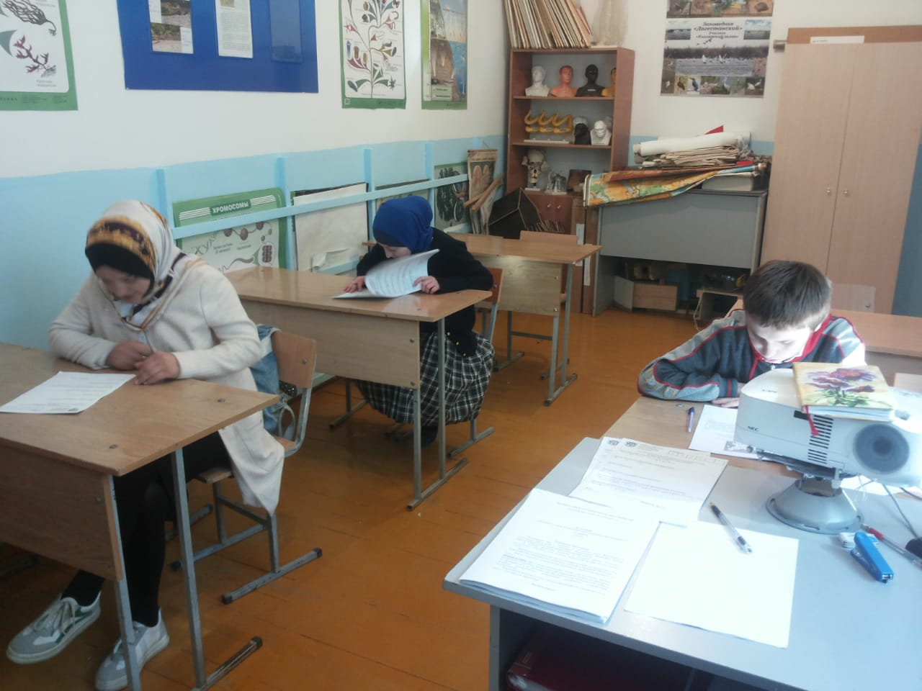
Биологические знания – важнейшая составная часть общечеловеческой культуры, без знания биологии невозможно выработать экологический стиль мышления, обеспечить понимания научных принципов взаимодействия в системе « Человек – Природа».

